# DOSSIER DE PRODUCTION

# COURTE SÉQUENCE EN FILM D’ANIMATION : INVENTE TON FUTUR !

ICI MON TITRE

# *Date ici*

# *Classe ici*



**GROUPE x:**

NOM Prénom

NOM Prénom

NOM Prénom

NOM Prénom

NOM Prénom

NOM Prénom

**Professeur :**

NOM Prénom

Ce document est un support de conception de projet élaboré par l’atelier Canopé 31 – Toulouse dans le but d’accompagner les enseignants participant au projet « invente ton futur » où les élèves sont invités à imaginer le monde en 2118 par de courts films d’animation utilisant le procédé dit du « stop-motion ».

Il est éditable et sert de base de travail.

Nous conseillons aux enseignants de bien s’en servir car il permet une coordination plus simple des groupes dans une classe, ainsi qu’une meilleure responsabilisation des élèves. Ce document doit suivre l’équipe partout afin qu’elle puisse s’y référer en permanence. Il illustre la méthode d’organisation de l’équipe et pourra aussi être présentée en même temps que le film pour que l’on puisse imaginer le travail de coordination qu’implique un projet de film.

Sommaire

* 1. **CONTENU ET INTENTIONS**
* Sujet choisi, problématique, résumé (synopsis)
* Dispositif de prise de vue
* Dispositif de prise de son
* Traitement
* Montage
* Découpage du film
  + Rédaction du déroulé des plans (story-board) et script
  1. **ORGANISATION**
* Fiche de contacts : équipe technique, personnes ressources, invites
* Fiche de postes
* Liste du matériel
* Planning de tournage
* Cession de droit image (à joindre au dossier)

1. CONTENU (exemple)

**SUJET : Exemple : la conquête spatiale en 2118**

**PROBLEMATIQUE : par exemple :** Irons-nous en vacances dans l’espace ou sur la Lune ?

**DISPOSITIF DE PRISE DE VUE :** le décor et les personnages sont mis en espace en 3 dimensions.

**La tablette/la caméra est disposée frontalement par rapport à la scène.**

La lumière naturelle via la fenêtre éclaire la gauche de la scène,

Une lampe spot éclaire la scène de ¾

Un panneau réflecteur (de type feuille blanche demi raisin) diffuse la lumière naturelle sur la scène.

Croquis de prise de vue : (effectué par <http://www.lightingdiagrams.com/Creator>)

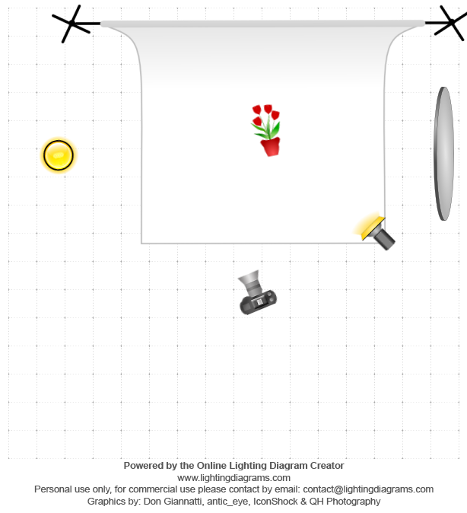

**DISPOSITIF DE PRISE DE SON :** le texte de la voix off est enregistré au préalable afin de bien quantifier la durée de chaque plan au moment du storyboard puis du tournage.**TRAITEMENT :** Réalisation film d’animation image par image, à l’aide du logiciel [KoolCapture](http://www.koolcapture.com/))

**MONTAGE :** Les séquences montées, le son et les sous-titrages seront montés sur NOM DU LOGICIEL.

**RESUME de MON FILM:**

Nous sommes en 2118, Kim et Corto, deux enfants de 10ans, partent sur la Lune en stage de kite-space, un descendant du kite-surf où les sportifs de l’espace surfent sur les vents stellaires en tenue de spationaute. Ils profitent d’une magnifique vue sur la Terre et sur la cité spatiale « Athena 2100 » en orbite autour de la Terre où habitent déjà 1 million d’humains. Un bus interstellaire les récupère en fin de journée pour rentrer chez eux.

# Déroulé du film :

# DECOUPAGE DU FILM

|  |  |  |
| --- | --- | --- |
| NUMERO PLAN | DESCRIPTION | DUREE |
| PLAN 1  INTRODUCTION | En 2118, la lune est habitée et abrite un centre de vacances sportives dédiée au kite-space.  Gros plan lune de 2118. | 8 secondes |
| PLAN 2 :  Le centre et le kite-space | Zoom sur le centre de vacances. Description du sport, présentation des personnages Kim et Corto. | 11 secondes |
| PLAN 3 :  Kim et Corto font du kite space | Dans un décor spatial, les deux personnages font du kite-space (2 playmobiles reliés à des parachutes en papier aluminium). | 5 secondes |
| PLAN 4  Description du monde de 2118 | Les personnages admirent la vue qu’ils ont de la Terre et de la cité orbitale « Athéna » depuis la Lune. | 10secondes |
| PLAN 5 :  Fin : | Un bus interstellaire vient les chercher pour les ramener chez eux en fin de journée. | 4 secondes |
| SCRIPT DU FILM Dans cette partie vous écrivez votre script qui constituera le texte lu, celui-qui sera sous-titré au montage.  *Vous pouvez le découper et l’inclure au story-board.* | | |

2. ORGANISATION

* **FICHE DE CONTACTS : EQUIPE TECHNIQUE, PERSONNES RESSOURCES, INVITES**

|  |  |  |  |
| --- | --- | --- | --- |
| PRENOM | NOM | POSTE | MAIL |
| (mettre le nom du prof | en gestion de projet) | Gestion de projet | @ |
| Natacha | DUBOIS | Personne ressource | Natacha.dubois@reseau-canope.fr |
| Anaïs | FLOUS | Personne ressource | [Anais.flous@reseau-canope.fr](mailto:Anais.flous@reseau-canope.fr) |
| Prénom | NOM | Equipe.technique | *Si l’élève est assez grand pour disposer d’un mail et s’en servir pour ce projet* |
| Prénom | NOM | Equipe.technique | @ |
| Prénom | NOM | Equipe.technique | @ |
| Prénom | NOM | Equipe.technique | @ |
| Prénom | NOM | Equipe.technique | @ |
| Prénom | NOM | Equipe.technique | @ |
|  |  |  |  |
|  |  |  |  |

* **FICHE DE POSTE**

|  |  |
| --- | --- |
| DESCRIPTION | NOM |
| Chargé de production | Ensemble de l’équipe |
| Cadreur 1*(élève chargé de la prise de vue –il peut y avoir un cadreur pour chaque plan)* | NOM Prénom |
| Son (prise de son ambianceet/ou buitages) | NOM Prénom |
| Son (prise de son voix OFF) | NOM Prénom |
| Clap-Ardoise | NOM Prénom |
| Photographie-Lumière-Décor : *(élève chargé de la mise en lumière selon le plan d’éclairage)* | NOM Prénom |
| Auteur/script: celui qui a écrit le sujet | NOM Prénom |
| Responsable administratif *(documents de cessions de droits, centralisation des documents papiers nécessaires le jour du tournage-comme ce document-ci)* | NOM Prénom |
| autre | NOM Prénom |

* **LISTE DU MATERIEL**

|  |  |  |
| --- | --- | --- |
| DESCRIPTION - références | PRIS (cocher) | Nom du responsable |
| TABLETTE  /caméra/: |  |  |
| Décor : |  |  |
| Personnages playmobiles: |  |  |
| Accessoires : |  |  |
| Lampe : |  |  |
| Clap & ardoise |  |  |
| Réflecteur |  |  |
| Tascam (enregistreur numérique sonore) |  |  |
| Micro : |  |  |
| Casque : |  |  |
| Rallonges électriques : |  |  |
|  |  |  |
|  |  |  |

* **PLANNING DE TOURNAGE**

|  |  |  |
| --- | --- | --- |
| HORAIRE | LIEU | TOURNAGE (N° du plan) |
|  |  |  |
|  |  |  |
|  |  |  |
|  |  |  |
|  |  |  |

# Divers :